Nyttadesign AB
NYHETER – SVERIGE | Oktober | 2015
Inred med mindfulness
Nya färger på produktserie för mindfulness

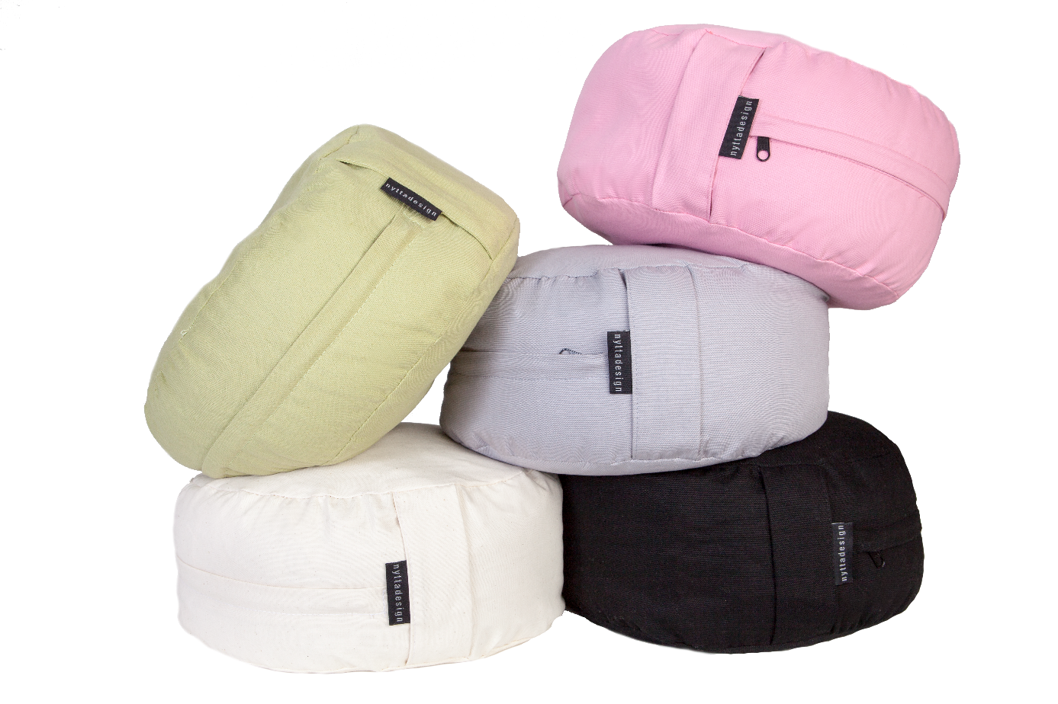
Nu lanserar Nyttadesign sin serie med ekologiska mindfulness-produkter i nya nordiskt ljusa nyanser. Produkterna kan användas för att skapa en plats för inre stillhet som en del av heminredningen.

Kuddar och mattor kommer i nyanser som matchar höstens inredningstrend. Kuddarna har enkla former och kommer i smutsig lindblomsgrönt, puderrosa naturvit samt stålgrått, ullfilt i grått med mönster.

Att utöva mindfulness i form av Yoga och Meditation underlättas av produkter som kuddar och mattor. Ofta finns denna utrustning undangömd eller i en lokal utanför hemmet.
Nu blir allt fler intresserade av att inreda en plats för inre stillhet hemma, en inbjudande plats som alltid är tillgänglig. Nyttadesign lanserar därför en ny ljus nordisk färgskala på mindfulness-produkterna, smutsiga pasteller i grönt, rosa, stålgrått samt ”off white”. Produkterna är meditationskuddar, mattor och yogabolster och ullfiltar med naturmönster.
Nyttadesign arbetar ständigt med att minska sin miljöpåverkan, nu genom att börja använda en mix av ekobomull 45 % och hampa 55 %. Hampan är en stark planta och behöver inte gödning, pesticider eller bevattning i samma utsträckning som bomullen.
Kuddarna i ekobomull och ekobomull/hampa är tillverkade inom EU, fyllda i Sverige med boveteskal från Europa, mattan har en latexkärna, tillverkad i Sverige, ullfilt tillverkad i Lithauen av spårbar ull från Nya Zeeland.
Samtliga kuddar har ett avtagbart fodral med dragkedja och en innerkudde med dragskoöppning så att kuddens volym kan ändras.
Mått på kuddarna i serien
Rund Zafu: 33 cm i diameter, 15 cm hög
Bönformad Mini: 38 x 24 x 9 cm
Bönformad Midi: 45 x 30 x 11 cm
Bönformad Maxi: 50 x 34 x 13,5
Bolster/cylinder: 20 cm i diameter, 60 cm lång
Matta/Zabuton: 86 x 68 x 3 cm
Produkterna säljs via butiker/nätbutiker som Yasuragi, Hasseludden, Vita Vera, Hägersten, Varsam, Stockholm och Örebro, Rehab shop, Göteborg, Body Store, samt via Nyttadesigns egen webshop. De säljs även via yoga och meditationsstudios och kursarrangörer.
Formgivare Eva Lundkvist

NYTTADESIGN AB | Torögatan 20| 12265 Enskede | 08-6507508 | info@nyttadesign.se | www.nyttadesign.se

